23.02.2023 – 8-А

Історія України

Вч. Рзаєва Н.О.

**Тема:**  **Лівобережна та Правобережна Україна в 60-70 роках 17 ст. Петро Дорошенко.**

**Мета**: охарактеризувати діяльність гетьмана Петра Дорошенка, його спроби об’єднати українські землі; проаналізувати становище українських земель; розвивати увагу, пам'ять, мислення, вміння висловлювати власну думку, аналізувати та робити висновки; сприяти розвитку патріотичних почуттів.

**Актуалізація опорних знань**

-Назвіть основні здобутки і прорахунки І. Виговського

- Яку політику проводили Ю. Хмельницький, П. Тетеря, І. Брюховецький?

-Які наслідки мав Гадяцький договір?

-Порівняйте умови Березневих статей та Гадяцького договору.

**Вивчення нового матеріалу**

З того моменту, як Україна розділилася, для неї настала лиха година. Було таке безладдя, що кожен робив, що хотів. З заходу шарпали Україну польські війська; з півночі й сходу – московські, а з півдня набігали турки і татари. На Лівобережній Україні вибрали одного гетьмана, на Правобережній другого. Доходило до того, що гетьмани воювали між собою. І так брати билися з братами. Україна спливала кров’ю і щораз більше занепадала. Саме ті часи увійшли в історію під назвою «Руїна».

**Постать в історії**

Серед провідників козацької держави часів Руїни постать гетьмана Петра Дорошенка є найяскравішою. Його навіть називали «Сонцем Руїни». Петро Дорошенко народився в 1627 р. в Чигирині в козацькій родині. Його дід

Михайло Дорошенко був гетьманом Війська Запорозького, а батько — полковником за часів Б. Хмельницького.

У 1628 р. під час одного зі свої походів на Крим і Чорне море М. Дорошенко потрапив у пастку і був важко поранений у бою з татарськими загонами кримського хана Гірея. Згідно з легендою, татари настромили голову гетьмана на списа і виставили на кілька місяців на воротах міста Кафи (сучасна Феодосія).

П. Дорошенко здобув широку освіту, добре знав латинську і польську мови. Героїчна смерть діда була для нього блискучим прикладом беззастережної відданості своєму народові. У неповних ЗО років він став полковником Прилуцького полку, потім Черкаського і Чигиринського полків у війську Б. Хмельницького.

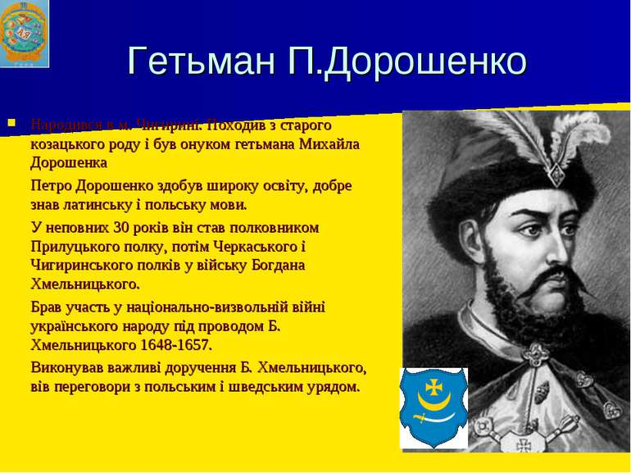

Деякий час він співпрацював із гетьманом І. Виговським, а потім із Ю. Хмельницьким. Перебуваючи в Чигирині, він мав нагоду познайомитися з державними проблемами і виробити власний погляд на становище в Україні, а ставши гетьманом, отримав нагоду втілити своє бачення в життя.

Правобережний гетьман П. Тетеря був у змові з Польщею і воював з Брюховецьким.

У 1665 р. гетьманом Правобережної Гетьманщини став П. Дорошенко. Він виявився дуже здібним та хоробрим полководцем, а також розумним політиком. П. Дорошенко прагнув навести лад в державі та оборонити її від ворогів.

Для цього він створив постійне наймане військо, яке налічувало близько 20 тисяч сердюків.

**Словникова робота**

**Сердюки** – наймані піхотні козацькі полки утримувані гетьманським коштом.

П. Дорошенко вважав, що найкращим буде укласти союз з Туреччиною та з їх допомогою звільнити Україну.

У грудні 1666 р. козаки разом із загонами татар знищили 6-тисячний польський загін на Брацлавщині.

1668 р. Лівобережну Україну охопило антимоскальське повстання, яке очолив І. Брюховецький.

Петро Дорошенко сподівався за допомогою Туреччини скасувати умови Андрусівського перемир’я та об’єднати країну.

У березні 1669 р. було ухвалено рішення прийняти турецький протекторат. Та таке рішення сподобалось далеко не всім. Кілька правобережних полків і Січ обрали собі нового гетьмана Михайла Ханенка.

У серпні 1671 р. польська армія розпочала воєнні дії в Україні. На Правобережжі офіційно затвердили гетьманом М. Ханенка.

Наприкінці травня 1672 р. на Правобережжі розпочалася ще одна війна. Дорошенко воював на боці Туреччини, М. Ханенко – на боці Польщі. В результаті 18 жовтня 1872 р. Польща підписала в Бучачі мирний договір з турками. Польща визнала незалежність «Української держави» П. Дорошенка.

16 – 17 червня 1672 р. в Козацькій Діброві Генеральна військова рада обрала гетьманом Лівобережної України І. Самойловича та уклали Конотопські статті.

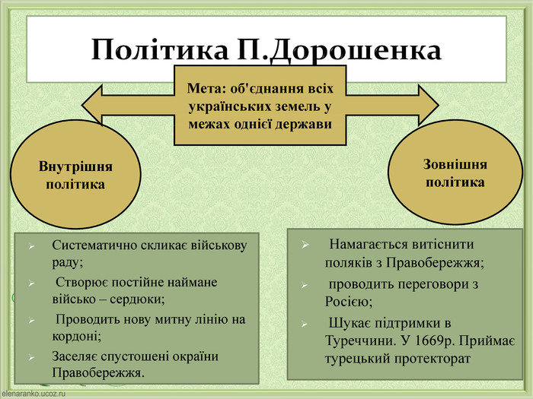

**Перегляньте відео:** [**https://youtu.be/MFIdlgKAzQM**](https://youtu.be/MFIdlgKAzQM)

**Закріплення знань**

**•**То кого ж, на вашу думку пізніше стануть називати «Сонце Руїни»?

•Чому саме його?

Домашнє завдання: прочитать пар. 20.Склідіть історичний портрет Петра Дорошенка.

Завдання надсилайте на освітню платформу Human,

вайбер 097-880-70-81, або на ел. адресу [nataliarzaeva5@gmail.com](mailto:nataliarzaeva5@gmail.com)